2026.04.20. CV 과제 | 2601340040 최이재
- Edge 검출과 영역 분할이 컴퓨터 비전에서 갖는 중요성과 두 개념의 쌍대성에 대해 서술하세요.
- 컴퓨터 비전에서 Edge 검출과 영역 분할은 이미지를 이해하고 해석하기 위한 가장 필수적인 두 축이다.
- Edge 검출(구조의 이해): 픽셀의 급격한 변화를 통해 객체의 경계와 형태를 파악함으로써 이미지의 구조적 정보를 추출하는 데 핵심적인 역할을 함
- 영역 분할(의미의 해석): 유사한 특성의 픽셀들을 집합으로 묶어 의미 있는 객체 단위로 이미지를 분할하여, 장면의 구성과 의미를 해석하는 역할을 함.
- 이 두 기술은 각각 구조와 의미라는 서로 다른 측면에서 이미지의 본질에 접근하며, 상호 보완적인 사용을 통해 컴퓨터 비전의 인식 정확도를 극대화하고, 쌍대문제(Dual Problem)의 관계에 있다.
- Edge를 완벽히 검출해 폐곡선을 만들면 영역이 정의되고, 반대로 영역 분할이 완벽하면 경계면이 곧 edge가 된다. 즉 하나를 풀면 나머지가 자동으로 해결되는 거울처럼 대응되는 구조다. 따라서 둘은 쌍대 문제다.
- Edge 와 영역의 정의 차이를 서술하세요.
두 개념은 **'영상을 바라보는 수학적 기준'**이 다르다.
- Edge: '불연속성(Discontinuity)'이 기준
- 영상 내에서 밝기 나 색상의 변화가 급격하게 일어나는 국소적인 지점을 탐색한다.
- 픽셀 값의 1차 미분이나 2차 미분연산자를 사용한다. 미분 값이 임계값을 넘는 지점을 edge로 간주한다.
- 물체와 배경의 경계를 찾아내는 데 특화되어 있으며, 연산 속도가 빠르지만 노이즈에 취약할 수 있다.
- Sobel, Canny, Prewitt

- Region: '동질성(Homogeneity)'이 기준
- 인접한 픽셀들이 서로 유사한 특성을 공유할 때, 이를 하나의 집합으로 묶어버린다.
- 픽셀 간의 유클리드 거리, 통계적 분호, 혹은 히스토그램 유사도 등을 측정한다.
- 물체의 형태를 ‘닫힌 영역’으로 정의하며, 잡음이 섞인 영상에서도 비교적 안정적인 결과물을 얻을 수 있다.
- Region Growing, K=Means Clustering

- 실제 영상 처리 현자에서는 edge 정보만으로 폐곡선을 완전히 얻기 어렵고, 영역 정보만으로는 경계가 모호해지는 경우가 많다. 따라서 최근에는 edge정보를 통해 경계를 추정하고, 영역 기반 방식을 통해 내부를 채우는 등 두 방식을 하이브리드로 사용하는 경우가 많다.
- 영상처리에서 미분의 정의와 이를 필터 컨볼루션으로 구현하는 원리를 서술하세요.
- 영상 처리에서 미분의 정의
- 영상 처리에서 미분은 인전한 픽셀 간의 밝기 변화율을 측정하는 수학적 도구다. 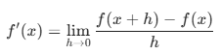
- 연속적인 함수에서 특정 지점의 기울기를 구하는 가장 기본이 되는 식이다. 하지만 디지털 영상은 이산적인 픽셀로 구성되어 있어, h를 0으로 보낼 수 없다. 따라서 영상 처리에서는 최소 단위인 h=1을 가정하여 차분을 통해 변화의 정도를 수치화한다.

- 에지 검출을 위한 미분 필터
- 차분 연산을 영상 전체에 효율적으로 적용하기 위해 필터(커널)를 사용한다.
- 1차 미분 필터 [ -1, 0, 1]: 변화의 ‘유무’와 ‘크기(강도)’를 파악한다.
- 2차 미분 필터 [1, -2, 1]: 변화의 ‘곡률’과 ‘정확한 위치’를 파악한다.
- 결론적으로 1차 미분 필터와 2차 미분 필터는 에지를 검출하고 해석하는 데 있어 상호보완적인 관계에 있다.

- 필터 컨볼루션(Convolution) 구현 원리: 수학적 미분 공식(차분 식)을 영상 전체에 효율적으로 적용하기 위한 핵심 알고리즘이다.
** 슬라이딩(돋보기로 사진 전체를 훑는 것) --> 가중치 합(돋보기 안에서 계산해서 에지인지 아닌지 판별하는 것) --> 특징 맵(판별 결과를 따로 모아 지도로 만드는 것).

- 슬라이딩(Sliding) 과정: 필터(커널)는 영상의 좌측 상단부터 우측 하단까지 한 픽셀씩 이동시키며 영상의 국소적인 데이터(Local Neighbor)를 순차적으로 탐색하는 과정

- 가중치 합 연산(Weighted Sum): 필터의 각 가중치와 대응하는 영상 픽셀 값을 곱하고 합산한다. 이때 필터의 가중치는 미분 공식의 계수(예: -1, 0, 1)와 동일하므로, 슬라이딩 과정은 곧 영상 전체 영역에 미분 공식을 반복 적용하는 것과 같다.

특징 맵 생성(Feature Mapping): 각 위치에서 계산된 결과값들을 모아 새로운 출력 영상을 생성한다. 결과적으로 명암 변화가 없는 곳은 0, 급격한 변화가 있는 에지 영역은 높은 값을 가지게 된다.

- 아래 이미지(apple.jpg)에 대해 sobel, canny 에지 검출기를 이용한 에지 영상을 캡처하여 소스와 함께 제출하세요.
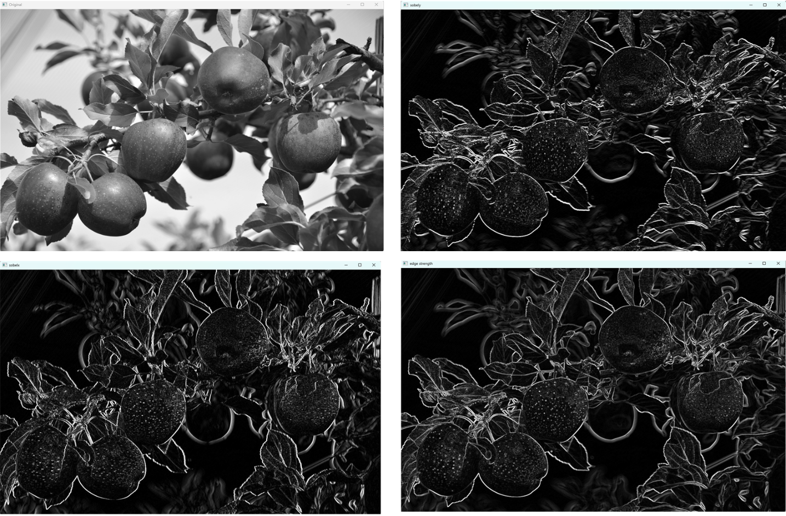
- Sobel edge

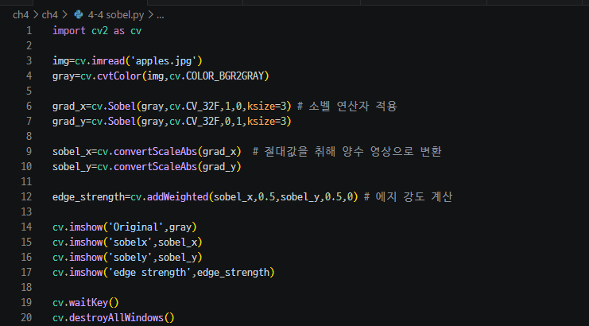

- Canny edge

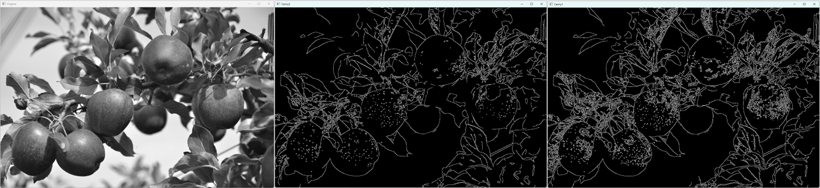

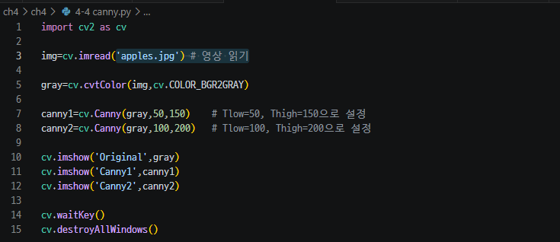

- 경계선(contour) 영상을 캡처하여 소스와 함께 제출하세요
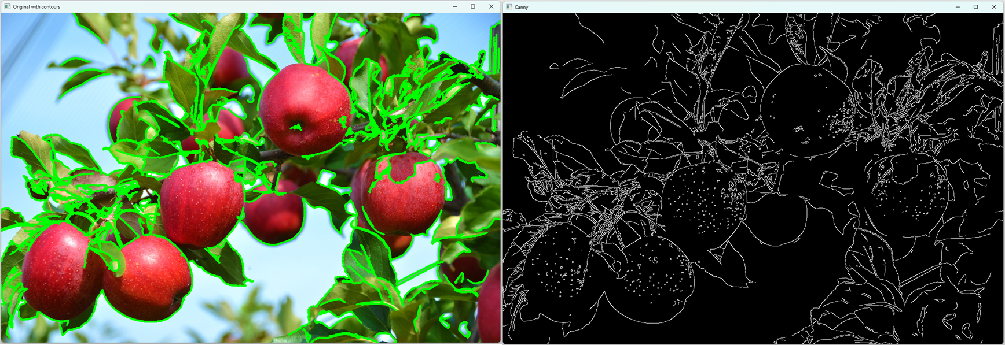

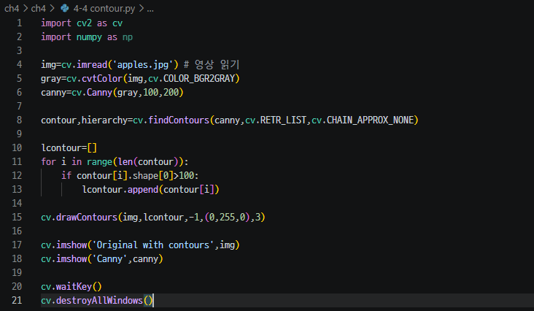
- 하나의 숙제 파일에 1, 2, 3, 4를 모두 작성하세요.

